Casa

Modelando uma casa completa no Blender

<https://www.youtube.com/watch?v=tGE9s7MCdI0>

Adicione um plano

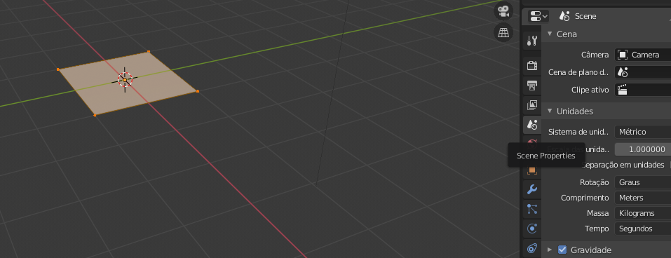

Cada um dos quadrados vale 1 metro . Confirme em Scene Properties Unidades.

5 e 7 Visão ortográfica de topo. 8 users perspectiva.

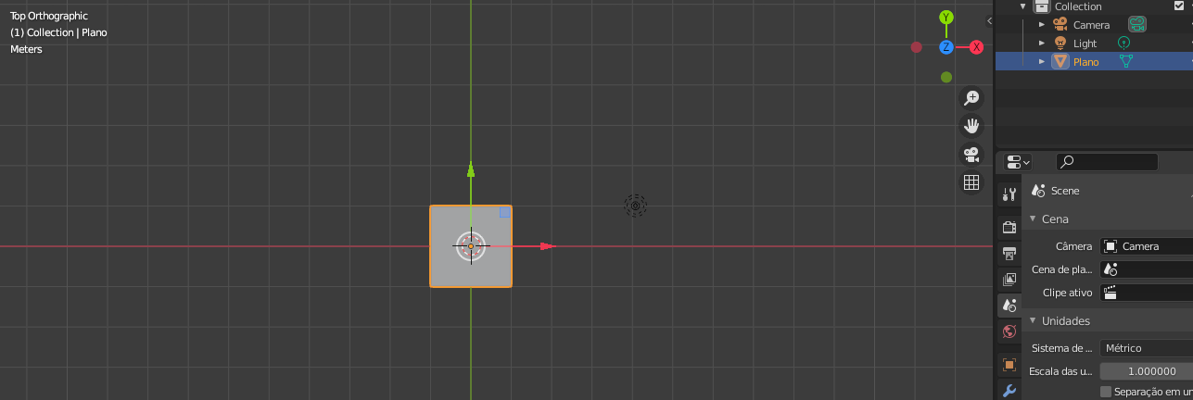

Vamos colocar em edit mode (pode ser com a tecla tab), e colocar 12 metros em Y e 8 metros em x. ( usando SY 6 e SX 4 respectivamente). Obtendo

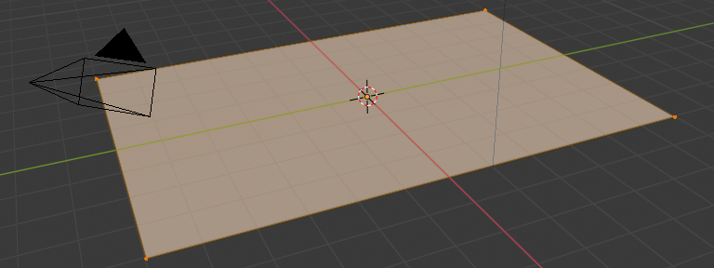

Agora seleciono a face e clico em i para insertar novas faces, movo o mouse para aparecerem as novas faces e clico no botão esquerdo do mouse para confirmar e resulta em

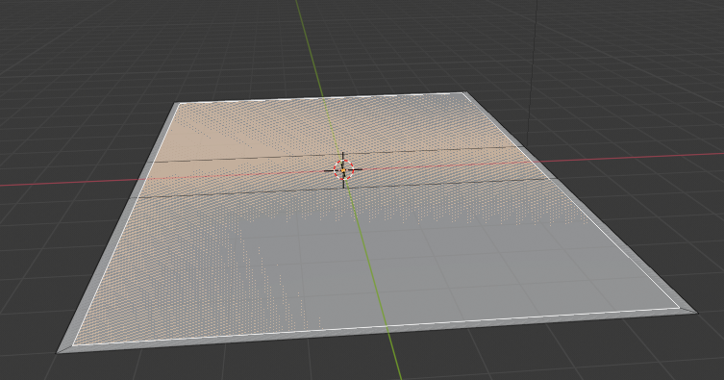Agora seleciono as quatro novas faces resultantes e clico em E e faço uma extrusão de mais ou menos 3 metros em em Z

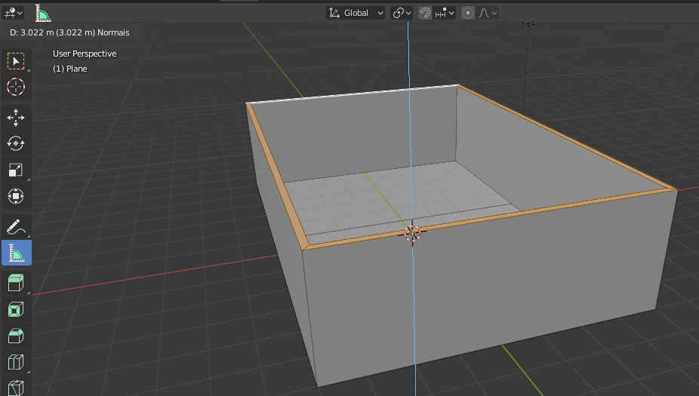

Confirmo com o botão esquerdo do mouse e resulta nas paredes...

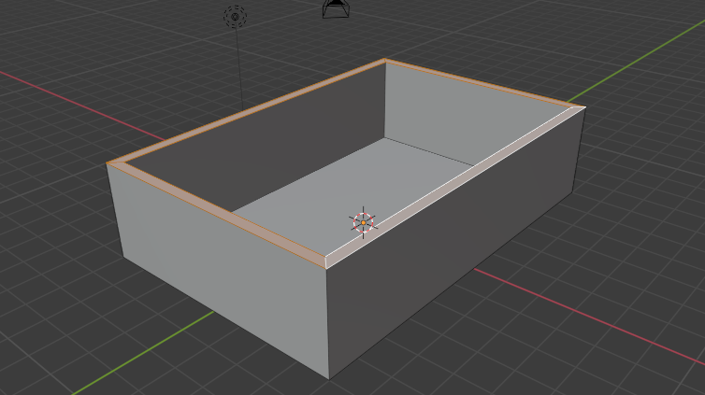

Agora vou fazer uma face passando das paredes para depois levantar o teto.

Primeiro seleciono os quatro vértices de fora da parede, como mostrado

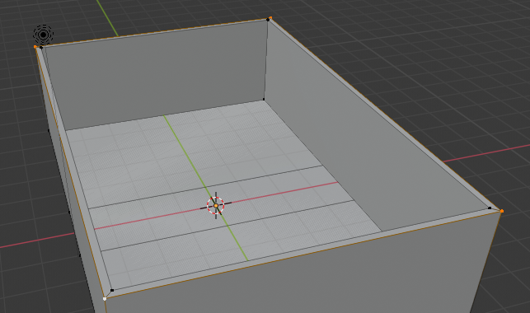

Agora clico em shift D para duplicar esses vértices, confirmo clicando no botão esquerdo do mouse e resulta em

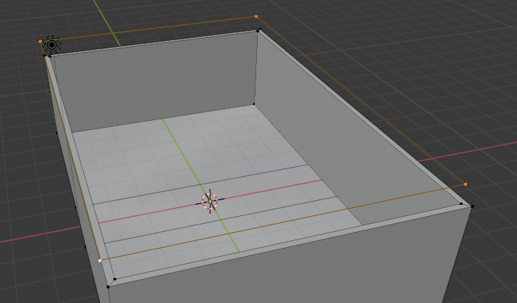

depois em F para fazer uma face com esses vértices resultando em...

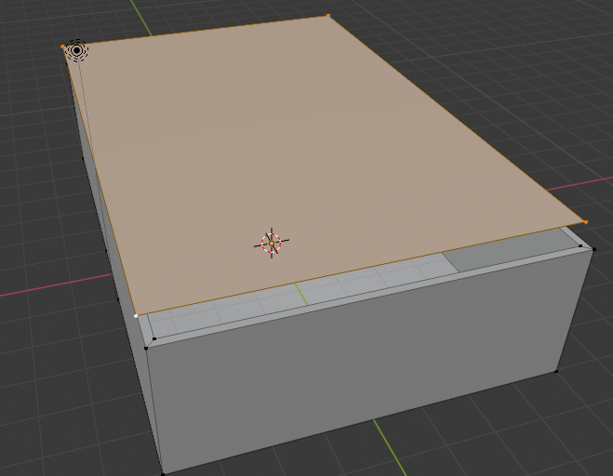

Agora clico em S para aumentar as dimensões dessa nova face, resultando em...

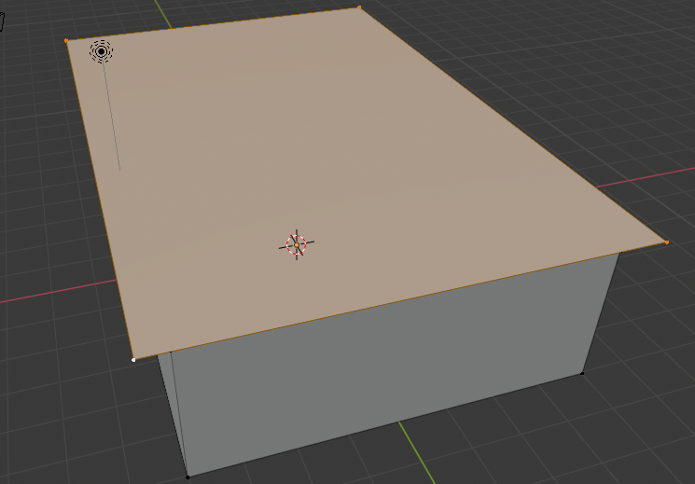

Outra Visão...

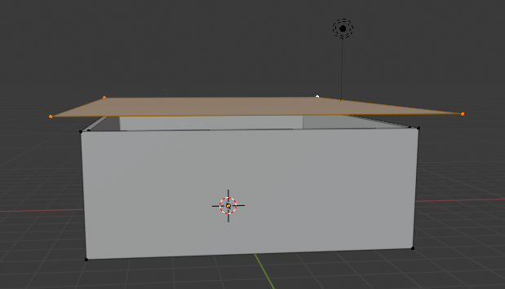

Clico em clrl r, e crio uma nova aresta (com corte) no nosso futuro telhado, como mostrado...

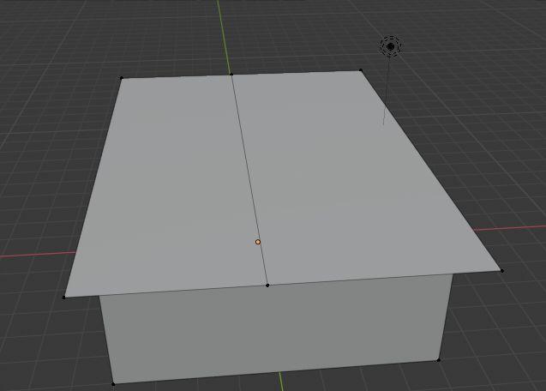

Agora seleciono os dois vértices do meio do nosso telhado e deslocado eles sobre o eixo dos Z resultando em ...

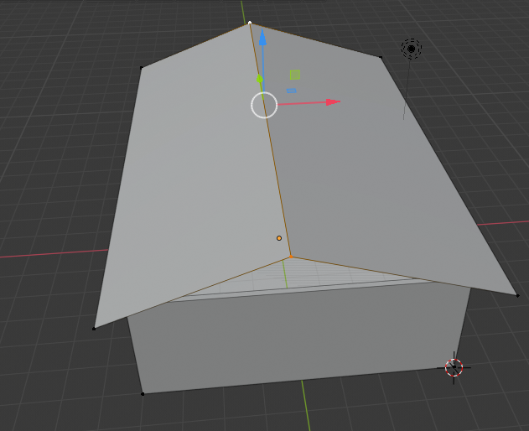

Outra visão

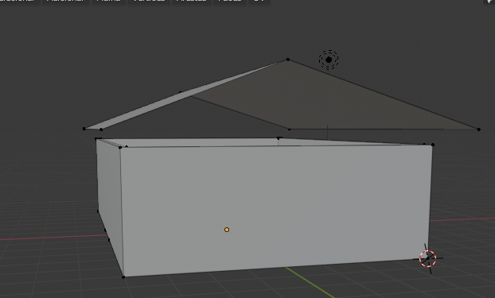

Agora quero selecionar só o telhado para descer ele sobre a casa...

Uma das maneiras é clicar em B e...

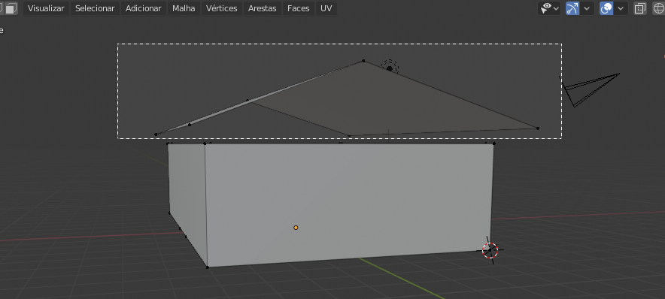

Clico no botão esquerdo do mouse para confirmar e ...

O telhado está selecionado como mostrado...

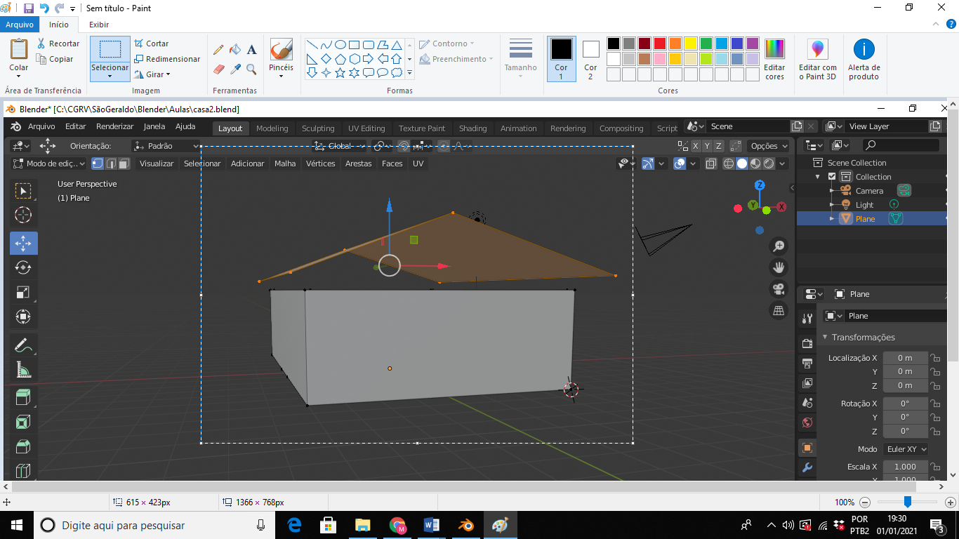

Agora desço ele sobre o telhado, movendo para baixo no eixo dos Z

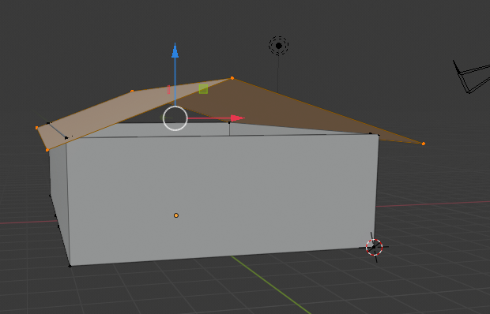

Agora vou na letra E para dar uma extrusão, resultando em ...

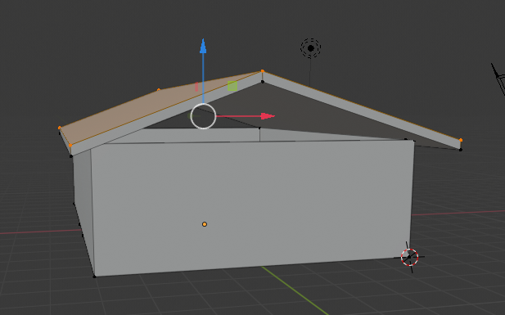

Quero subir as paredes dos dois lados para acompanhar a forma do telhado

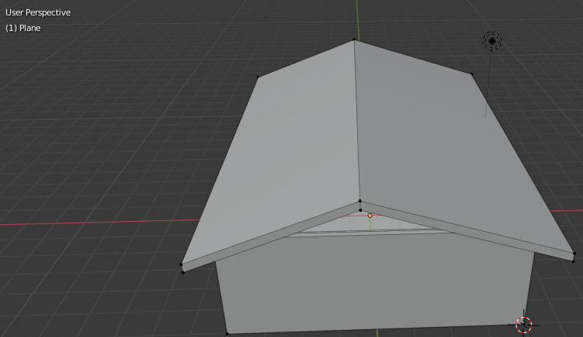

Para isso, vou, com o corte (ctrl r), vou criar uma nova aresta nas paredes da frente e de trás, como mostrado...

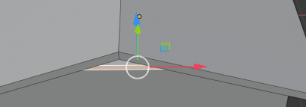

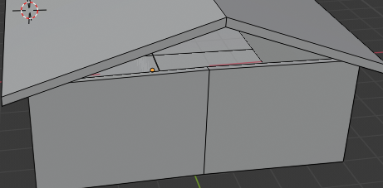

E move a aresta para cima (esixo dos Z), resultando em...

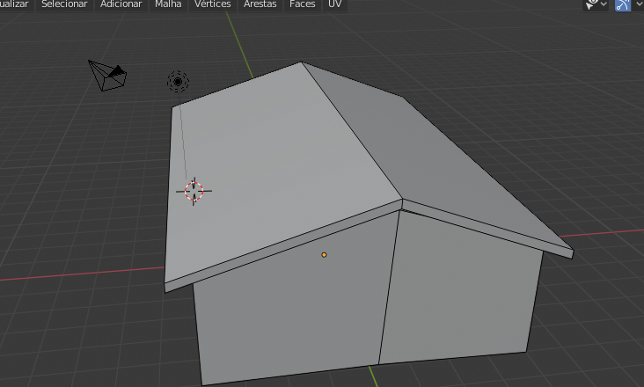

Você pode clicar em 1, para colocar em ortográfica de frente e ajustar melhor as arestas da parede e do telhado...

Antes do ajuste

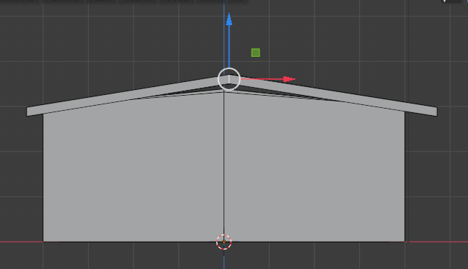

Depois do ajuste

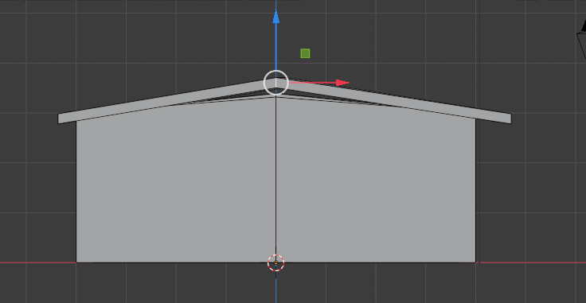

Coloco em Layout para ver como ficou

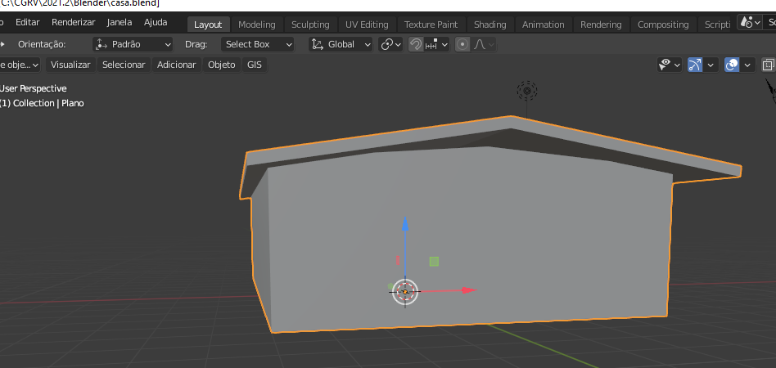

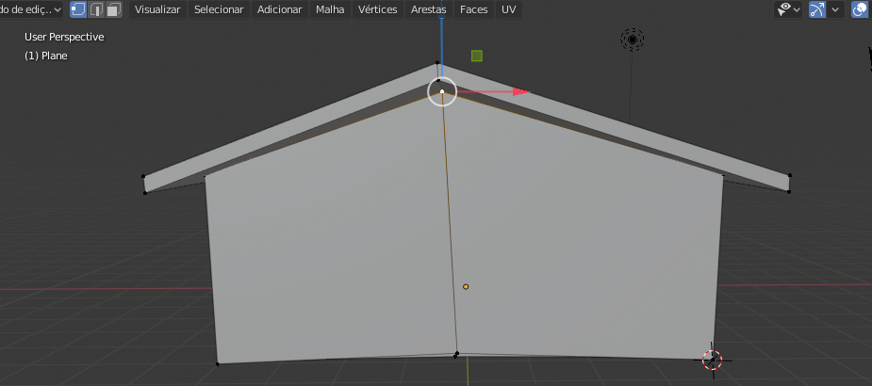

Vou fazer uma porta e uma janela na frente, uma janela lateral e uma porta atrás. Vou colocar cubos nos lugares escolhidos e fazer operação de diferença entre as paredes da casa e esses cubos.

Vista de frente...

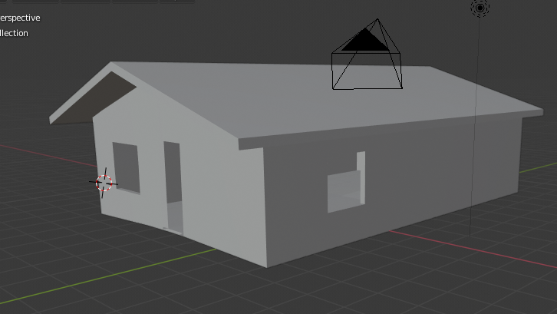

Vista de trás...

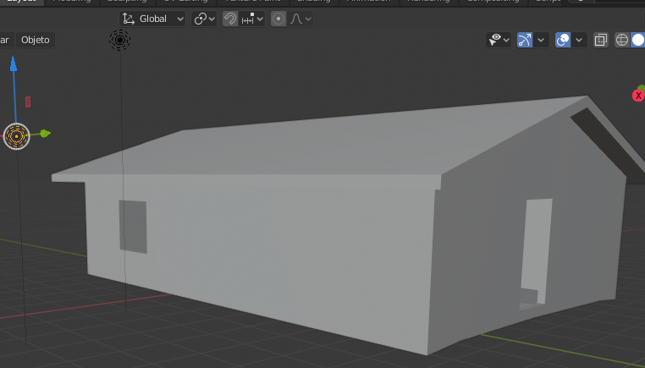

Veja a imagem seguinte

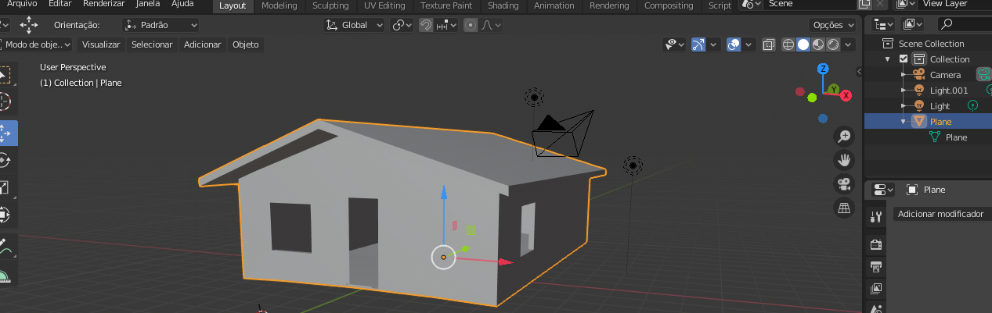

Estar em modo objeto. Veja no grafo de cena que tem um plano filho do outro. Vou mudar o nome do pai para paredes e o do filho para telhado...

Coloquei cores nas paredes, outra no telhado e um piso com cores, o resultado na visão sólida foi...

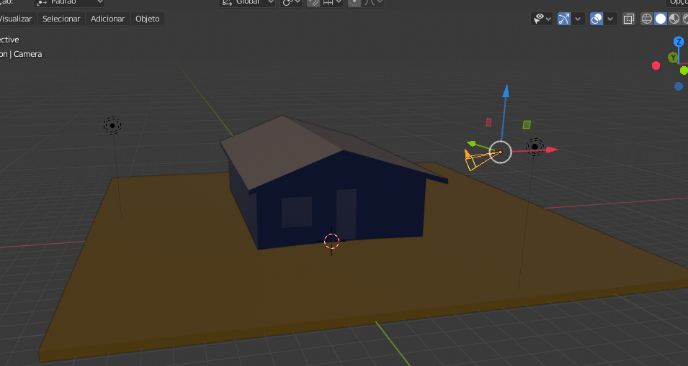

E na visão renderizada foi...

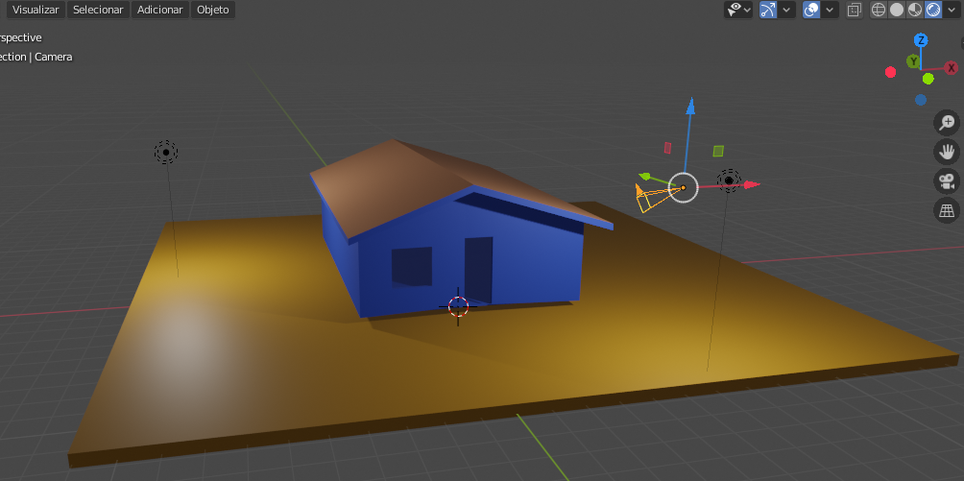

Coloquei as cadeiras e mesa dentro da casa...

